Пресс-релиз от 30 апреля 2019 года

Вадим Махеев, председатель совета директоров ООО «Оптовик» удостоен звания «Заслуженный работник пищевой промышленности Республики Татарстан»

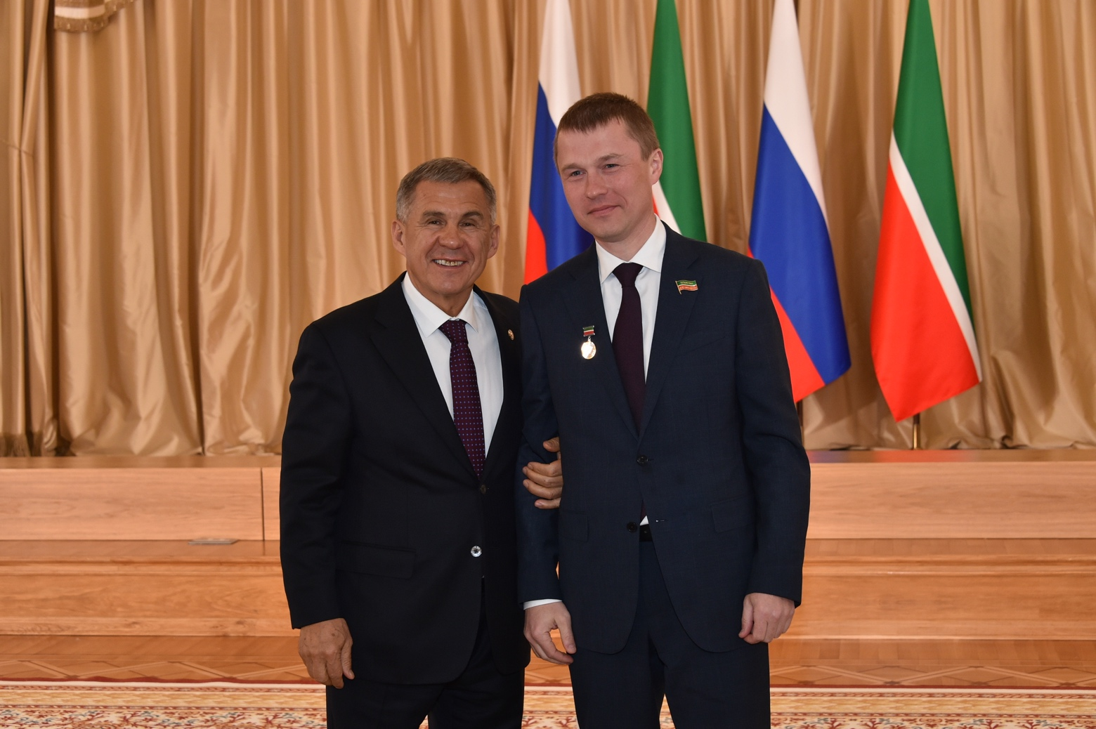
Автор фото: tatarstan.ru
27 апреля состоялась церемония вручения государственных наград Российской Федерации и Республики Татарстан. Мероприятие, приуроченное к празднику весны и труда, прошло в Казанском Кремле. Государственные награды вручал президент Республики Татарстан Рустам Нургалиевич Минниханов.
Вадим Махеев, председатель совета директоров ООО «Оптовик», был удостоен высокой награды Республики Татарстан – Звания «Заслуженный работник пищевой промышленности Республики Татарстан». В 2019 году компании исполнилось 17 лет. Сеть «Эссен» – крупнейшая федеральная сеть в ПФО. Заметную позицию занимает собственное производство- проект «Домашняя кухня». Доля продаж составляет более 10%. Централизация производства позволяет соблюдать строгие санитарные нормы, одинаковый уровень качества и вкусовых характеристик продукции в разных магазинах. Компания является социально значимой. В региональный бюджет включая Башкирию, Марий Эл было уплачено налогов на 103 млн рублей.
В 2018 г. в бюджет Республики Татарстан ей было уплачено 83 млн. налогов. В Татарстане в ООО «Оптовик» официально трудоустроены более 2300 человек, в том числе, в небольших городах с негативной тенденцией по заработным платам, чем компания поддерживает занятость в них.
Компания на регулярной основе занимается оказанием благотворительной помощи социально незащищенным слоям населения: молодым матерям, пенсионерам, школьникам. Всего в 2018 году было оказано помощи на десятки млн рублей, а также на постоянной основе населению оказывается помощь в материальном виде.
Благотворительный фонд «Махеевъ» за время существования оказал помощи на 385 миллионов рублей.
Федеральные и республиканские награды вручены 49 татарстанцам – это медаль Республики Татарстан «За доблестный труд», медаль ордена «За заслуги перед Отечеством» II степени, почетные звания «Заслуженный работник высшей школы Российской Федерации», «Заслуженный работник нефтяной и газовой промышленности Российской Федерации», №Заслуженный работник пищевой промышленности Республики Татарстан», орден «За заслуги перед Республикой Татарстан», орден «Дуслык», медаль «За доблестный труд», звание «Народный артист Республики Татарстан» и другие.
Среди награждаемых Ветераны Великой Отечественной Войны 1941-1945 годов, труженики тыла, а также представители современных трудовых профессий.
Президент подчеркнул, что сегодня в Татарстане многое делается для укрепления авторитета человека труда, популяризации рабочих профессий среди молодежи. Еще раз это подтверждает и подготовка к предстоящему Всероссийскому и мировом первенству по рабочим профессиям по стандартам WorldSkills. «Татарстан был, есть и будет важнейшим центром науки, культуры и образования. Поэтому сегодня мы воздаем должное людям интеллектуального труда и творческих профессий, - сказал далее Президент Татарстана. - Вы все являетесь примером добросовестно служения своему делу. Вы подтверждаете известную истину о том, что главным достижением нашей республики являются люди»

Справка о компании:
ООО «Оптовик» - крупнейшая региональная сеть в ПФО. Основная география расположения магазинов: Республика Татарстан, а также Марий Эл, Башкирия, Удмуртия, Чувашия и Кировская область.
Годовой оборот за 2018 год составил более 12,5 млрд. рублей.
Компания создана в 2003 году. За семнадцать лет на рынке ритейла ООО «Оптовик открыл 32 магазина «Эссен» различных форматов.
ООО «Оптовик» работает с 541 федеральным и 247 региональными поставщиками. Более 32000 различных наименований продукции представлено на полках магазинов сети.
Каждый день торговые центры посещают около 200 тысяч человек. За последние 5 лет в развитие компании было вложено более 1,5 млрд рублей.
Компания реализует ряд социальных проектов, помогающим незащищенным слоям населения.
Самый заметный в этом году проект «Я помогаю детям». С момента запуска проекта (май 2018) по январь 2019 года включительно было собрано более 1,2 млн. рублей.

Пресс-служба

+79033444439 Корнева Марина
Korneva_ms@brightm.ru

